### 关于2023年度城北办事大厅物业服务项目的单一来源谈判成交公告

一、项目编号：XCZX2023-0177

备案编号：ZCBN-西安市-2023-04131

二、项目名称：2023年度城北办事大厅物业服务项目

三、成交信息

服务商名称：陕西海悦生活服务有限公司

服务商地址：西安市未央区张家堡街道凤城八路117号西北国金中心E座13层11202室

成交金额：489500.00元

联系人：王燕

联系电话：15109258294

四、主要标的信息

|  |
| --- |
| 服务类 |
| **名称：**2023年度城北办事大厅物业服务项目  **服务范围：**为保证中心城北办事大厅环境整洁，加强办事大厅区域日常后勤维护，确保中心城北办事大厅日常办公顺利开展，提升市民办事体验、创造良好的营商环境，现启动2023年度城北办事大厅物业服务项目，进行政府采购。  **服务内容：**1、物业服务中心24小时热线服务；2、物业共用部位日常检修、管理；3、物业共用设施设备的运行、监控、养护和管理等详见单一来源采购文件第三章。  **服务要求：**详见单一来源采购文件第三章。  **服务时间：**自合同签订之日起一年。  **服务标准：**详见单一来源采购文件第三章。 |

五、评审专家名单：杨飞鹏、魏炜、穆向阳。

六、公告期限：自本公告发布之日起1个工作日。

七、其他补充事宜

1、本项目为专门面向中小企业采购项目，成交服务商性质详见附件。

2、请成交服务商于本项目公告期届满之日起，在西安市公共资源交易中心网站——企业端下载该项目电子版成交通知书，同时须前往西安市公共资源交易中心八楼提交纸质响应文件一正两副，内容与电子响应文件完全一致。

八、凡对本次公告内容提出询问，请按以下方式联系。

1、采购人信息

名 称：西安市不动产登记服务中心

地 址：西安市雁塔区域长延堡街道朱雀大街南段21号

联系方式：029-85569560

2、采购代理机构信息

名 称：西安市市级单位政府采购中心

地　 址：西安市未央区文景北路16号白桦林国际B座

联系方式：029-86510029、86510365转分机80811

3、项目联系方式

项目联系人：吴老师

电　 话：029-86510029、86510365转分机80870

1. 附件

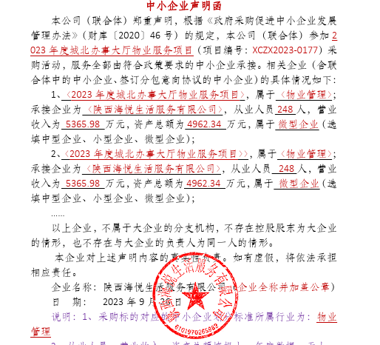

西安市市级单位政府采购中心

2023年10月11日